РОССИЙСКИЙ УНИВЕРСИТЕТ ДРУЖБЫ НАРОДОВ
Факультет физико-математических и естественных наук
Кафедра прикладной информатики и теории вероятностей

ОТЧЕТ
по лабораторной работе № 5
дисциплина: Архитектура компьютера

Студент: Моисеев Дмитрий Вячеславович

Группа: НБИбд-02-25

МОСКВА
2025 г.
1. Цель работы: Приобретение практических навыков работы в Midnight Commander. Освоение инструкций языка ассемблера mov и int.

2. Выполнение лабораторной работы:

5.2.1. Основы работы с Midnight Commander
1. Откроем Midnight Commander
user@dk4n31:~$ mc
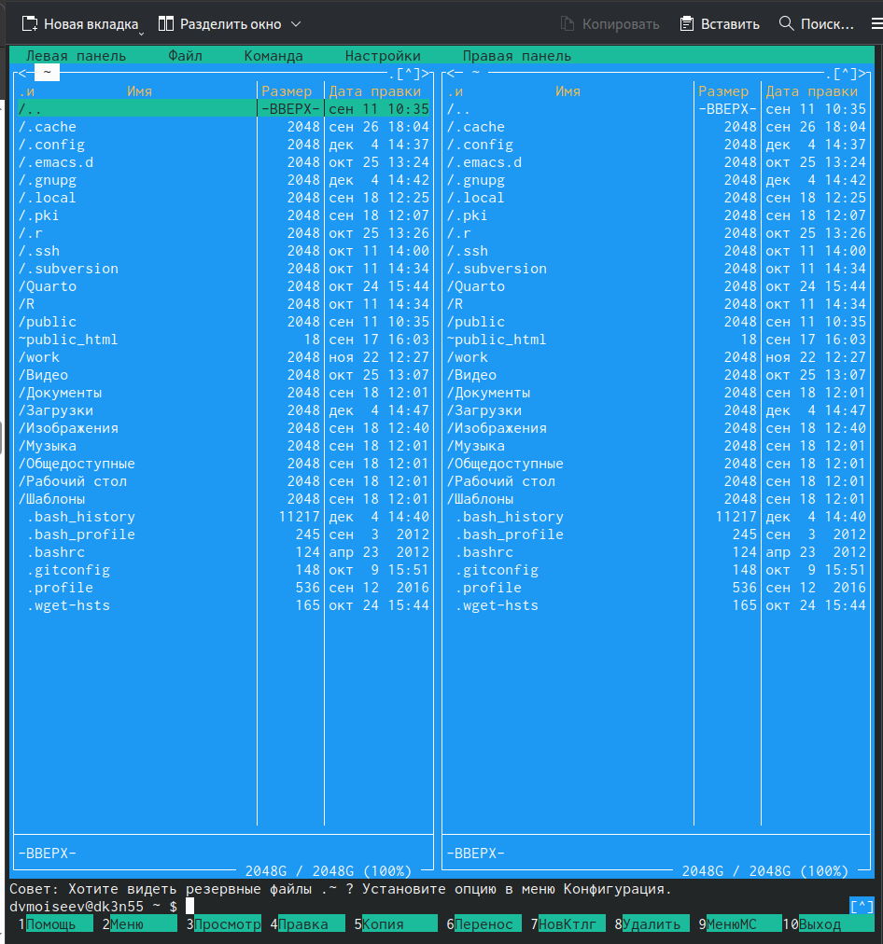

2. Пользуясь клавишами ↑ , ↓ и Enter перейдем в каталог ~/work/arch-pc созданный при выполнении лабораторной работы №4
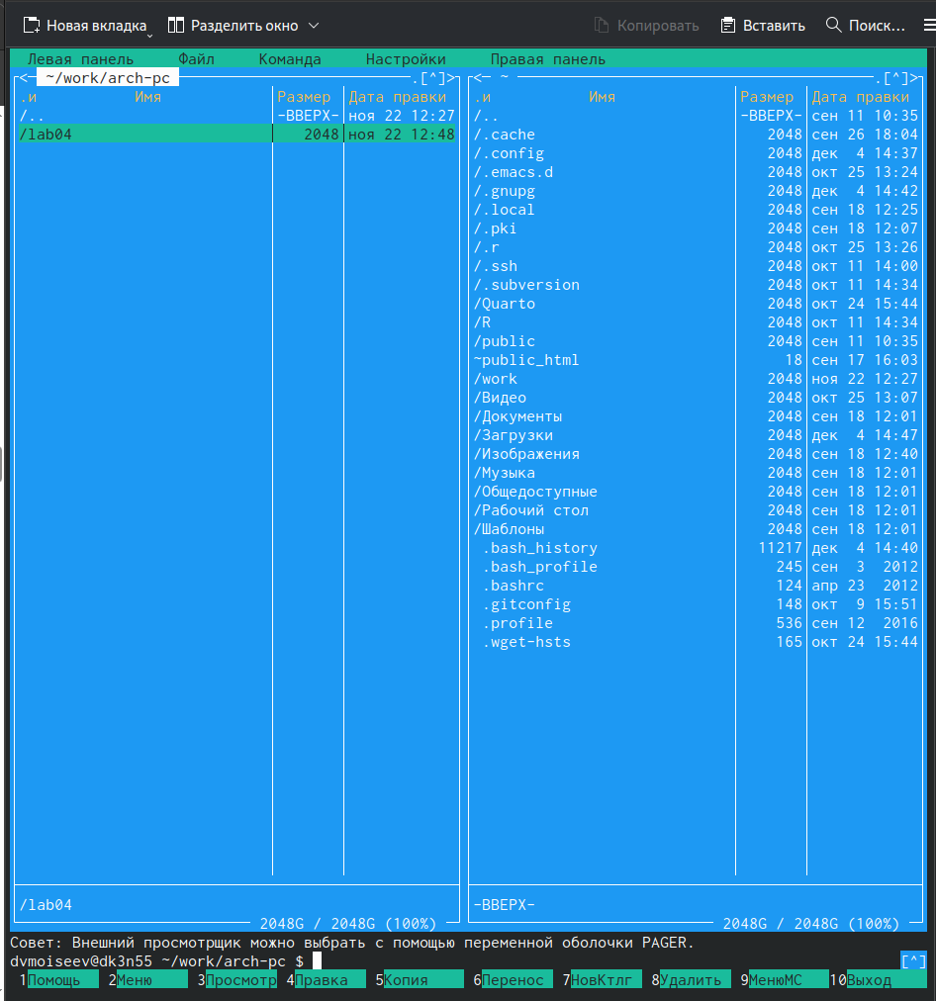
3. С помощью функциональной клавиши F7 создадим папку lab05 и перейдем в созданный каталог.
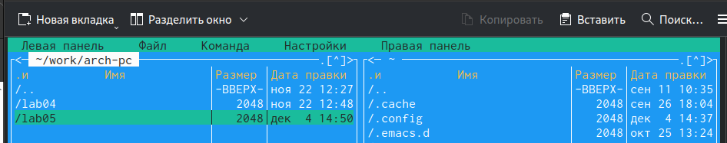
4. Пользуясь строкой ввода и командой touch создадим файл lab5-1.asm.
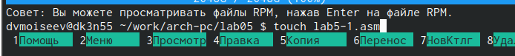
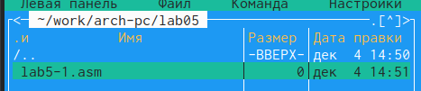

5. С помощью функциональной клавиши F4 откроем файл lab5-1.asm для редактирования во встроенном редакторе.
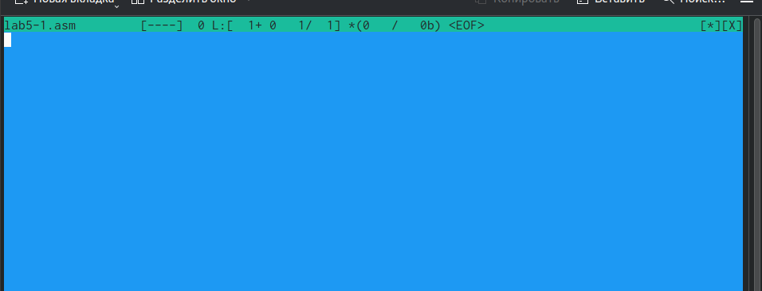

6. Введем текст программы из листинга 5.1 , сохраним изменения и закроем файл.
7. С помощью функциональной клавиши F3 откроем файл lab5-1.asm для просмотра. Убедимся, что файл содержит текст программы.
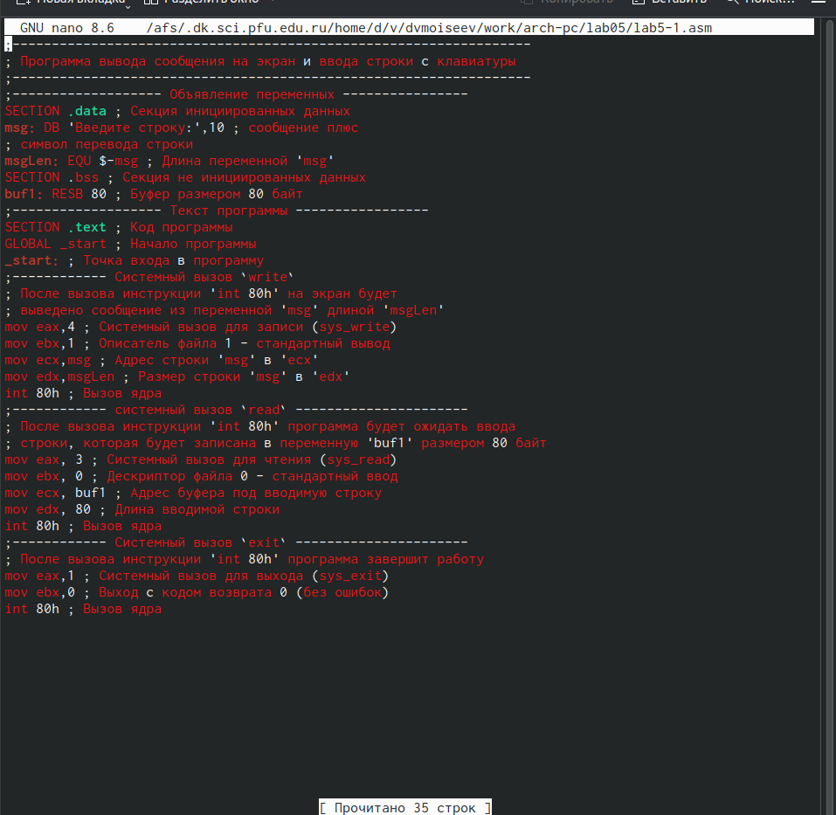
8. Оттранслируем текст программы lab5-1.asm в объектный файл. Выполним компоновку объектного файла и запустим получившийся исполняемый файл.
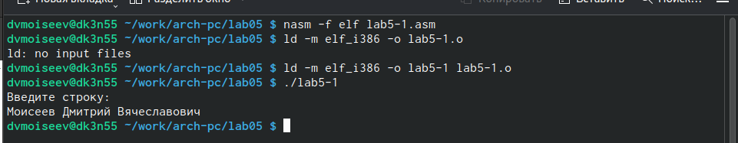

5.3.1. Подключение внешнего файла in_out.asm
9. Скачаем файл in_out.asm со страницы курса в ТУИС.
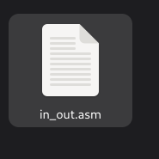

10. Подключаемый файл in_out.asm должен лежать в том же каталоге, что и файл с программой, в которой он используется.В одной из панелей mc откроем каталог с файлом lab5-1.asm. В другой панели каталог со скаченным файлом in_out.asm. Скопируем файл in_out.asm в каталог с файлом lab5-1.asm с помощью функциональной клавиши F5.

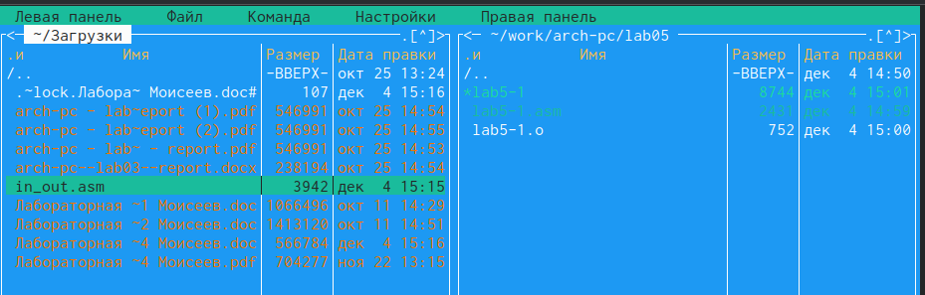
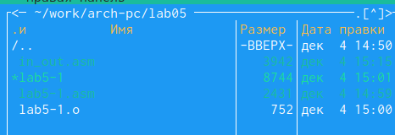

11. С помощью функциональной клавиши F6 создадим копию файла lab5-1.asm с именем lab5-2.asm. Выделим файл lab5-1.asm, нажмем клавишу F6 , введем имя файла lab5-2.asm и нажмем клавишу Enter.
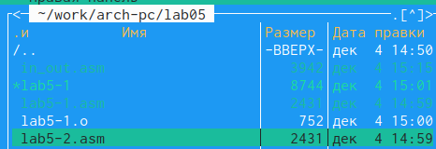

12. Исправим текст программы в файле lab5-2.asm с использование подпрограмм из внешнего файла in_out.asm в соответствии с листингом 5.2. Создадим исполняемый файл и проверим его работу.
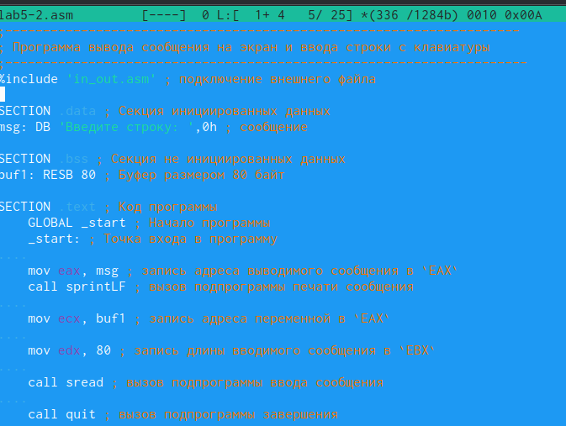
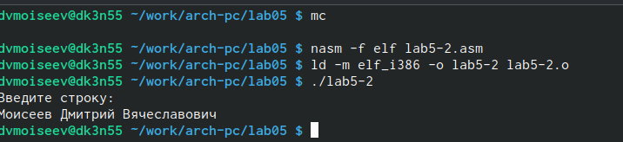
13. В файле lab5-2.asm заменим подпрограмму sprintLF на sprint. Создадим исполняемый файл и проверим его работу.
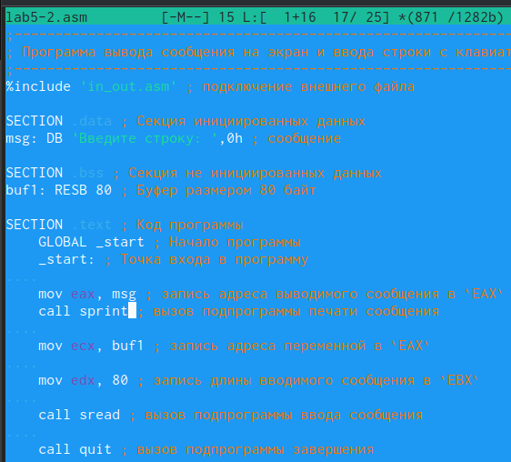

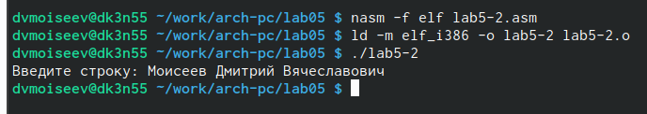
3. Выполенине заданий для самостоятельной работы:
1. Создадим копию файла lab5-1.asm. Внесем изменения в программу (без использования внешнего файла in_out.asm), так чтобы она работала по следующему алгоритму:
• вывести приглашение типа “Введите строку:”;
• ввести строку с клавиатуры;
• вывести введённую строку на экран.
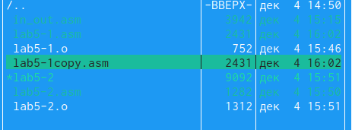

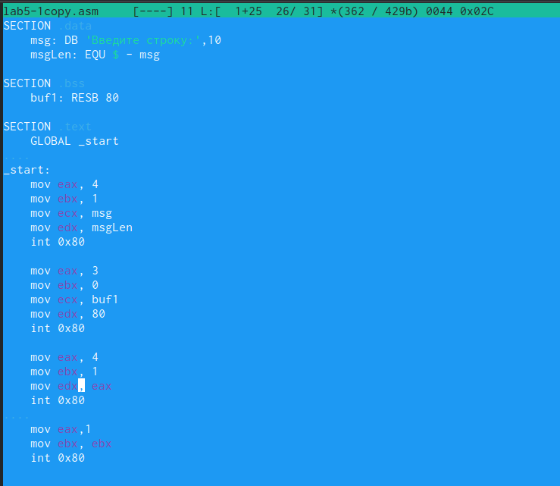

2. Получим исполняемый файл и проверим его работу. На приглашение ввести строку
введем свою фамилию.
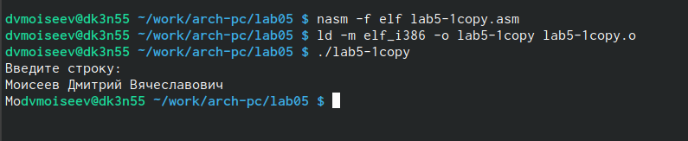
3. Создадим копию файла lab5-2.asm. Исправим текст программы с использованием подпрограмм из внешнего файла in_out.asm, так чтобы она работала по следующему
алгоритму:
• вывести приглашение типа “Введите строку:”;
• ввести строку с клавиатуры;
• вывести введённую строку на экран.
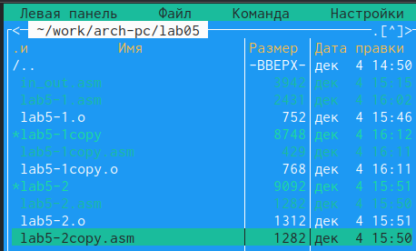

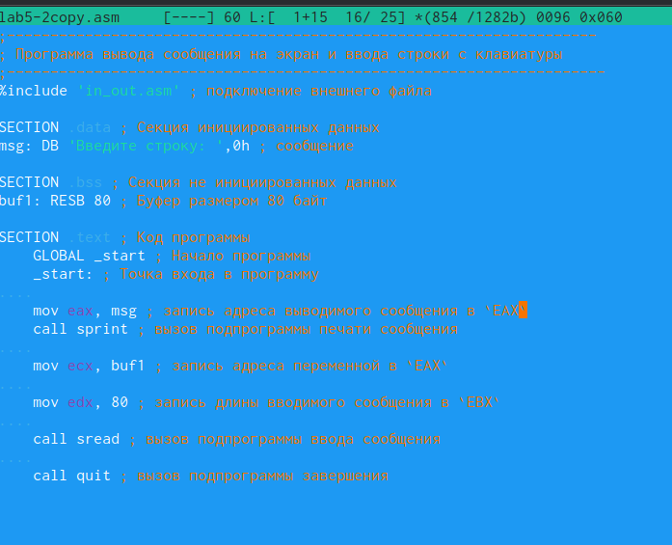
4. Создадим исполняемый файл и проверим его работу.
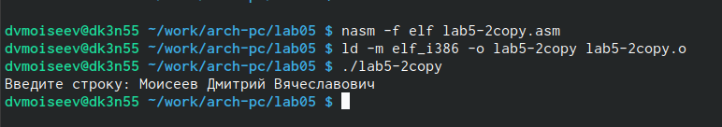
Выводы: В рамках данной работы мы приобрели практические навыки работы в Midnight Commander и освоили инструкции языка ассемблера mov и int.

